新北区三名工程邵宏名师成长营A3发展性评价

B7综合荣誉

一、汇总表

|  |  |  |  |  |
| --- | --- | --- | --- | --- |
| 姓名 | 省级8分 | 市级5分 | 区级3分 | 校级1分 |
| 匡志海 |  |  |  |  |
| 钱相如 |  |  |  |  |
| 盛宏立 |  |  | 3 |  |
| 赵刚 |  |  |  |  |
| 丁滨艳 |  |  |  |  |
| 徐清 |  |  |  |  |
| 肖云峰 |  |  |  |  |
| 庞涛 |  |  |  |  |
| 严振宇 |  |  |  |  |
| 张晓琨 |  |  |  |  |
| 钱惠 |  |  |  |  |
| 张振镖 |  |  |  |  |
| 胡烨 |  |  |  |  |
| 崔庆国 |  |  |  |  |
| 靳姗姗 |  |  |  |  |
| 王国强 |  |  |  |  |
| 刘燕 |  |  |  |  |

二、佐证材料扫描件或者照片

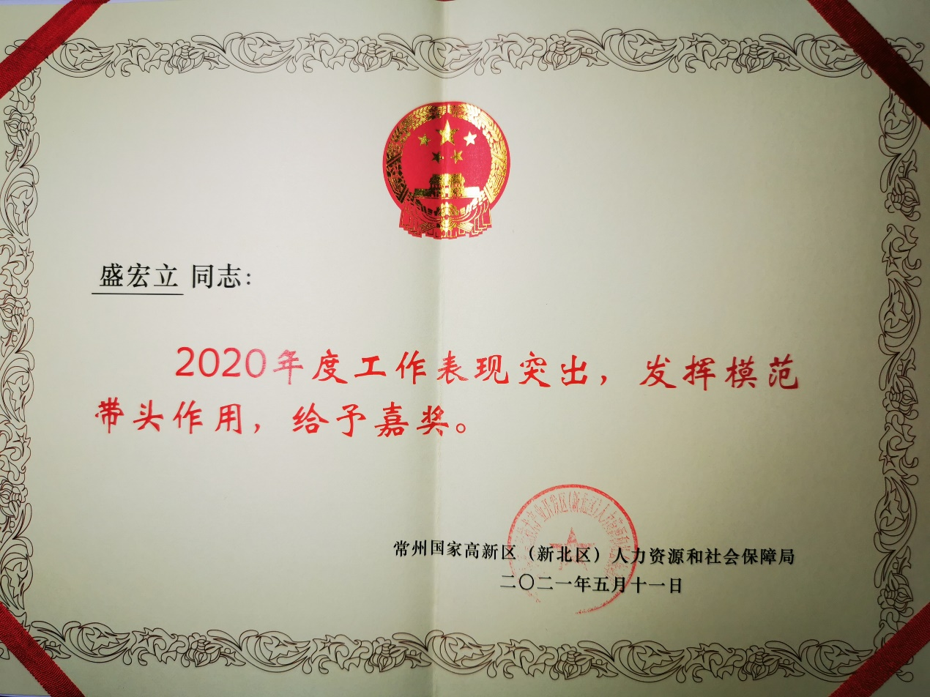

新北区三名工程邵宏名师成长营A3发展性评价

B8单项荣誉

一、汇总表

|  |  |  |  |  |
| --- | --- | --- | --- | --- |
| 姓名 | 省级3分 | 市级2分 | 区级1分 | 校级0.5分 |
| 匡志海 |  |  |  |  |
| 钱相如 |  |  |  |  |
| 盛宏立 |  |  |  |  |
| 赵刚 |  |  |  |  |
| 丁滨艳 |  |  |  |  |
| 徐清 |  |  |  |  |
| 肖云峰 |  |  |  |  |
| 庞涛 |  |  |  |  |
| 严振宇 |  |  |  |  |
| 张晓琨 |  |  |  |  |
| 钱惠 |  |  |  |  |
| 张振镖 |  |  |  |  |
| 胡烨 |  |  |  |  |
| 崔庆国 |  |  |  |  |
| 靳姗姗 |  |  |  |  |
| 王国强 |  |  |  |  |
| 刘燕 |  |  |  |  |

二、佐证材料扫描件或者照片

新北区三名工程邵宏名师成长营A3发展性评价

B9论文发表

一、汇总表

|  |  |  |  |  |
| --- | --- | --- | --- | --- |
| 姓名 | 国家级核心期刊10分 | 省级及以上刊物3分 | 市级刊物2分 |  |
| 匡志海 |  |  |  |  |
| 钱相如 |  |  |  |  |
| 盛宏立 |  | 3 |  |  |
| 赵刚 |  |  |  |  |
| 丁滨艳 |  |  |  |  |
| 徐清 |  |  |  |  |
| 肖云峰 |  |  |  |  |
| 庞涛 |  |  |  |  |
| 严振宇 |  |  |  |  |
| 张晓琨 |  |  |  |  |
| 钱惠 |  |  |  |  |
| 张振镖 |  |  |  |  |
| 胡烨 |  |  |  |  |
| 崔庆国 |  |  |  |  |
| 靳姗姗 |  |  |  |  |
| 王国强 |  |  |  |  |
| 刘燕 |  |  |  |  |

二、佐证材料扫描件或者照片

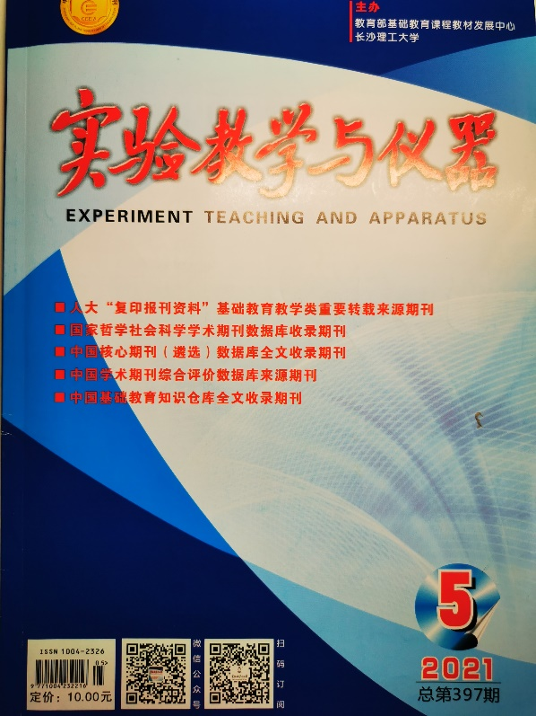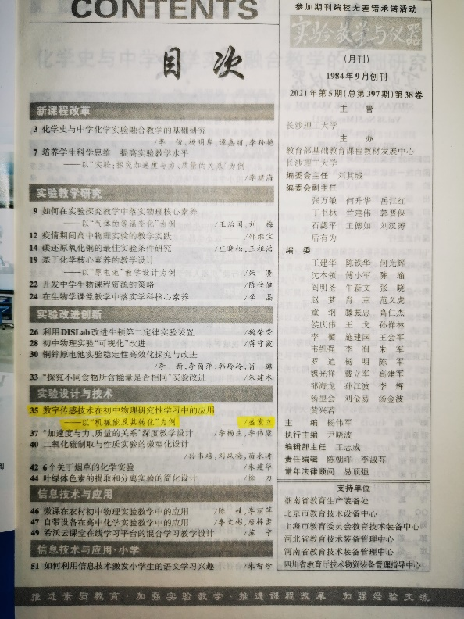

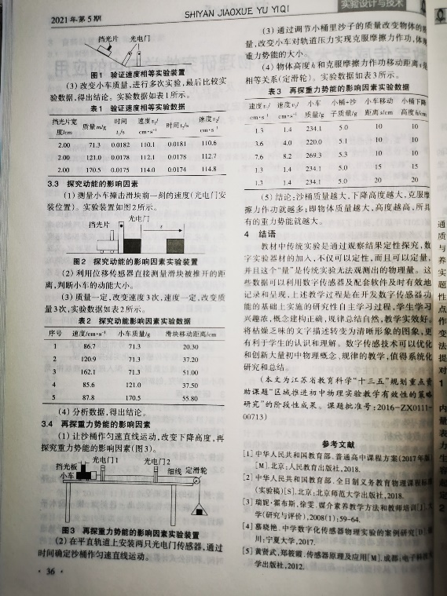

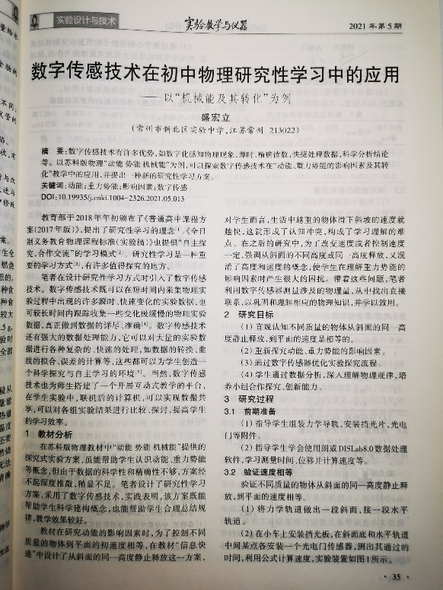

新北区三名工程邵宏名师成长营A3发展性评价

B10获奖论文

一、汇总表

|  |  |  |  |  |
| --- | --- | --- | --- | --- |
| 姓名 | 省一等奖3分  省二等奖2分  省三等奖1分 | 市一等奖2分  市二等奖1分  市三等奖0.5分， | 区一等奖1分  区二等奖0.5分 |  |
| 匡志海 |  |  |  |  |
| 钱相如 |  |  |  |  |
| 盛宏立 |  |  |  |  |
| 赵刚 |  |  |  |  |
| 丁滨艳 |  |  |  |  |
| 徐清 |  |  |  |  |
| 肖云峰 |  |  |  |  |
| 庞涛 |  |  |  |  |
| 严振宇 |  |  |  |  |
| 张晓琨 |  |  |  |  |
| 钱惠 |  |  |  |  |
| 张振镖 |  |  |  |  |
| 胡烨 |  |  |  |  |
| 崔庆国 |  |  |  |  |
| 靳姗姗 |  |  |  |  |
| 王国强 |  |  |  |  |
| 刘燕 |  |  |  |  |

二、佐证材料扫描件或者照片

新北区三名工程邵宏名师成长营A3发展性评价

B11课题研究

一、汇总表

|  |  |  |  |  |
| --- | --- | --- | --- | --- |
| 姓名 | 主持省级课题5分 | 主持市级课题3分 | 主持区级课题1分 | 区微型课题一等奖1分，二等奖0.5分 |
| 匡志海 |  |  |  |  |
| 钱相如 |  |  |  |  |
| 盛宏立 |  |  | 1 |  |
| 赵刚 |  |  |  |  |
| 丁滨艳 |  |  |  |  |
| 徐清 |  |  |  |  |
| 肖云峰 |  |  |  |  |
| 庞涛 |  |  |  |  |
| 严振宇 |  |  |  |  |
| 张晓琨 |  |  |  |  |
| 钱惠 |  |  |  |  |
| 张振镖 |  |  |  |  |
| 胡烨 |  |  |  |  |
| 崔庆国 |  |  |  |  |
| 靳姗姗 |  |  |  |  |
| 王国强 |  |  |  |  |
| 刘燕 |  |  |  |  |

二、佐证材料扫描件或者照片

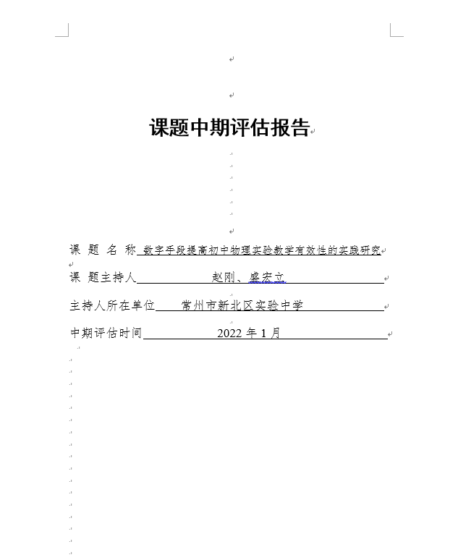

新北区三名工程邵宏名师成长营A3发展性评价

B12公开课

一、汇总表

|  |  |  |  |  |
| --- | --- | --- | --- | --- |
| 姓名 | 省级5分 | 市级2分 | 区级1分 |  |
| 匡志海 |  |  |  |  |
| 钱相如 |  |  |  |  |
| 盛宏立 |  |  | 2 |  |
| 赵刚 |  |  |  |  |
| 丁滨艳 |  |  |  |  |
| 徐清 |  |  |  |  |
| 肖云峰 |  |  |  |  |
| 庞涛 |  |  |  |  |
| 严振宇 |  |  |  |  |
| 张晓琨 |  |  |  |  |
| 钱惠 |  |  |  |  |
| 张振镖 |  |  |  |  |
| 胡烨 |  |  |  |  |
| 崔庆国 |  |  |  |  |
| 靳姗姗 |  |  |  |  |
| 王国强 |  |  |  |  |
| 刘燕 |  |  |  |  |

二、佐证材料扫描件或者照片

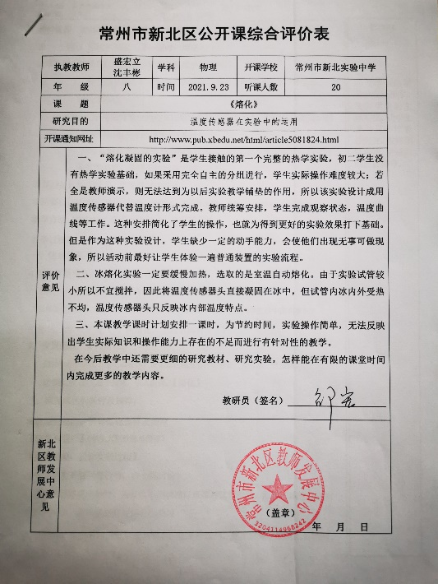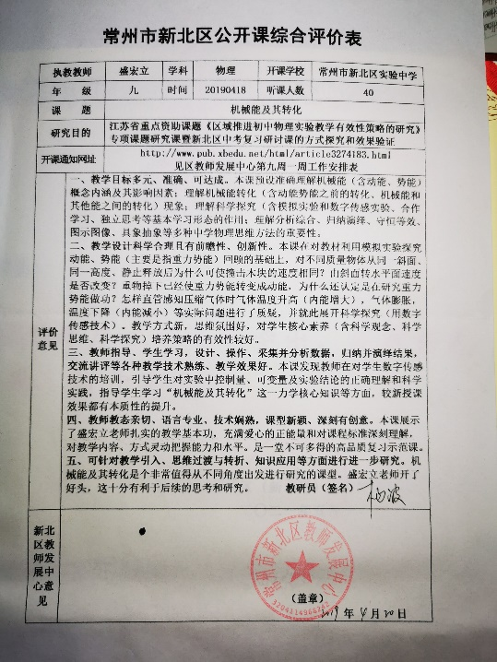

新北区三名工程邵宏名师成长营A3发展性评价

B13讲座

一、汇总表

|  |  |  |  |  |
| --- | --- | --- | --- | --- |
| 姓名 | 省级5分 | 市级2分 | 区级1分 |  |
| 匡志海 |  |  |  |  |
| 钱相如 |  |  |  |  |
| 盛宏立 |  |  |  |  |
| 赵刚 |  |  |  |  |
| 丁滨艳 |  |  |  |  |
| 徐清 |  |  |  |  |
| 肖云峰 |  |  |  |  |
| 庞涛 |  |  |  |  |
| 严振宇 |  |  |  |  |
| 张晓琨 |  |  |  |  |
| 钱惠 |  |  |  |  |
| 张振镖 |  |  |  |  |
| 胡烨 |  |  |  |  |
| 崔庆国 |  |  |  |  |
| 靳姗姗 |  |  |  |  |
| 王国强 |  |  |  |  |
| 刘燕 |  |  |  |  |

二、佐证材料扫描件或者照片

新北区三名工程邵宏名师成长营A3发展性评价

B14评优课、基本功

一、汇总表

|  |  |  |  |  |
| --- | --- | --- | --- | --- |
| 姓名 | 省一等奖8分  省二等奖6分 | 市一等奖6分  市二等奖4分  市三等奖2分 | 区一等奖4分  区二等奖2分  区三等奖1分 |  |
| 匡志海 |  |  |  |  |
| 钱相如 |  |  |  |  |
| 盛宏立 |  |  |  |  |
| 赵刚 |  |  |  |  |
| 丁滨艳 |  |  |  |  |
| 徐清 |  |  |  |  |
| 肖云峰 |  |  |  |  |
| 庞涛 |  |  |  |  |
| 严振宇 |  |  |  |  |
| 张晓琨 |  |  |  |  |
| 钱惠 |  |  |  |  |
| 张振镖 |  |  |  |  |
| 胡烨 |  |  |  |  |
| 崔庆国 |  |  |  |  |
| 靳姗姗 |  |  |  |  |
| 王国强 |  |  |  |  |
| 刘燕 |  |  |  |  |

二、佐证材料扫描件或者照片

新北区三名工程邵宏名师成长营A3发展性评价

B15教育教学单项比赛

一、汇总表

|  |  |  |  |  |
| --- | --- | --- | --- | --- |
| 姓名 | 省一等奖4分  省二等奖3分  省三等奖2分 | 市一等奖3分  市二等奖2分  市三等奖1分 | 区一等奖2分  区二等奖1分  区三等奖0.5分 |  |
| 匡志海 |  |  |  |  |
| 钱相如 |  |  |  |  |
| 盛宏立 | 4 | 3 |  |  |
| 赵刚 |  |  |  |  |
| 丁滨艳 |  |  |  |  |
| 徐清 |  |  |  |  |
| 肖云峰 |  |  |  |  |
| 庞涛 |  |  |  |  |
| 严振宇 |  |  |  |  |
| 张晓琨 |  |  |  |  |
| 钱惠 |  |  |  |  |
| 张振镖 |  |  |  |  |
| 胡烨 |  |  |  |  |
| 崔庆国 |  |  |  |  |
| 靳姗姗 |  |  |  |  |
| 王国强 |  |  |  |  |
| 刘燕 |  |  |  |  |

二、佐证材料扫描件或者照片

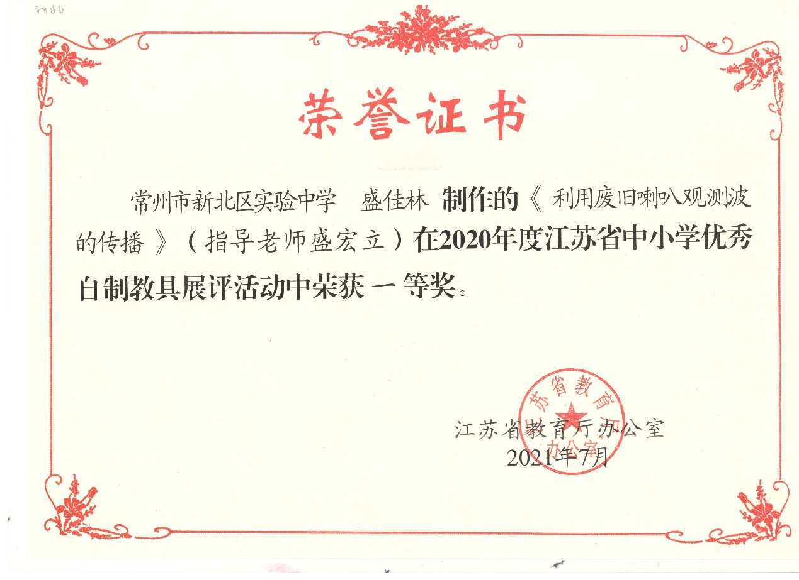

|  |  |  |  |  |  |  |  |  |  |
| --- | --- | --- | --- | --- | --- | --- | --- | --- | --- |
| |  | | --- | | 信息名称：关于公布常州市中小学优秀自制教具展评活动获奖作品的通知 | | 索 引 号：014109488/2021-00235 | | 主题分类：义务教育 体裁分类：通知 组配分类：教育、科技 市教育局：业务工作 | | 文件编号：常教装〔2021〕3号 | | 产生日期：2021-08-03 | | 发布机构：市教育局 | | 发布日期：2021-08-03 | | 废止日期： | | 内容概述：公布常州市中小学优秀自制教具展评活动获奖作品 |   http://www.changzhou.gov.cn/gi_news/616279774861186 |
| |  | | --- | | **常州市教育局文件** | | 常教装〔2021〕3号 | |
| **关于公布常州市中小学优秀自制教具展评活动获奖作品的通知** |
| 各辖市（区）教育局、经开区社会事业局，局属各中学： 　　根据《省教育厅办公室关于开展2020年度促进中小学实验实践教学系列活动的通知》（苏教办备〔2020〕2号）要求，经专家评审，共评出一等奖38件、二等奖52件，现将常州市中小学优秀自制教具展评活动获奖作品名单予以公布（名单见附件）。  　　希望各地、各校切实加强教学研究，丰富教学手段，提升教学效益。鼓励学生参与自制教具和实验活动，培养学生的创新精神和实践能力。  　　附件：常州市中小学优秀自制教具展评活动获奖作品名单  常州市教育局  2021年8月3日  　　（此件公开发布）  [附件下载](http://www.changzhou.gov.cn/upfiles/admininfo/20210803/20210803155756_94477.xlsx) |

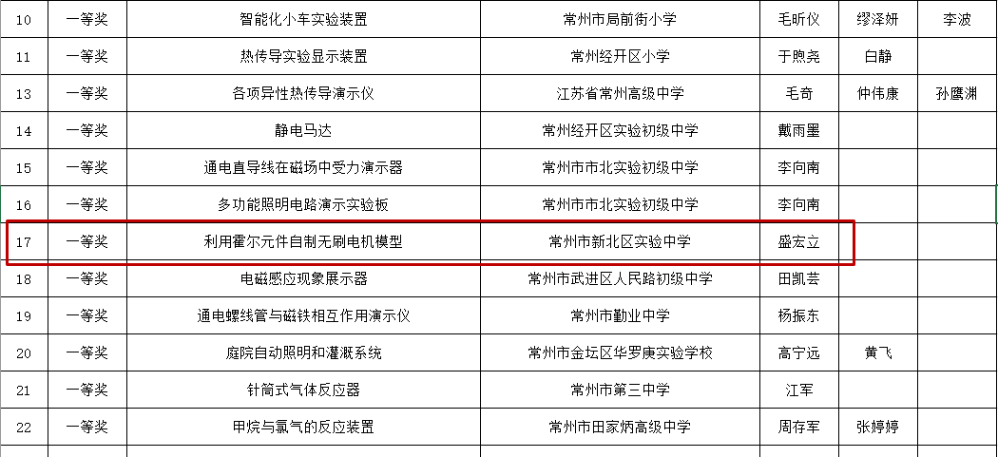

新北区三名工程邵宏名师成长营A3发展性评价

B16专业称号、职称晋升

一、汇总表

|  |  |  |  |  |
| --- | --- | --- | --- | --- |
| 姓名 | 原职称 | 晋升职称 | 原称号 | 晋升称号 |
| 匡志海 |  |  |  |  |
| 钱相如 |  |  |  |  |
| 盛宏立 |  |  |  |  |
| 赵刚 |  |  |  |  |
| 丁滨艳 |  |  |  |  |
| 徐清 |  |  |  |  |
| 肖云峰 |  |  |  |  |
| 庞涛 |  |  |  |  |
| 严振宇 |  |  |  |  |
| 张晓琨 |  |  |  |  |
| 钱惠 |  |  |  |  |
| 张振镖 |  |  |  |  |
| 胡烨 |  |  |  |  |
| 崔庆国 |  |  |  |  |
| 靳姗姗 |  |  |  |  |
| 王国强 |  |  |  |  |
| 刘燕 |  |  |  |  |

二、佐证材料扫描件或者照片

新北区三名工程邵宏名师成长营A3发展性评价

B17教学成果奖

一、汇总表

|  |  |  |  |  |
| --- | --- | --- | --- | --- |
| 姓名 | 省级一等奖10分  省级二等奖8分  省级三等奖6分 | 市一等奖8分  市二等奖6分  市三等奖4分 | 区一等奖6分  区二等奖4分  区三等奖2分 |  |
| 匡志海 |  |  |  |  |
| 钱相如 |  |  |  |  |
| 盛宏立 |  |  |  |  |
| 赵刚 |  |  |  |  |
| 丁滨艳 |  |  |  |  |
| 徐清 |  |  |  |  |
| 肖云峰 |  |  |  |  |
| 庞涛 |  |  |  |  |
| 严振宇 |  |  |  |  |
| 张晓琨 |  |  |  |  |
| 钱惠 |  |  |  |  |
| 张振镖 |  |  |  |  |
| 胡烨 |  |  |  |  |
| 崔庆国 |  |  |  |  |
| 靳姗姗 |  |  |  |  |
| 王国强 |  |  |  |  |
| 刘燕 |  |  |  |  |

二、佐证材料扫描件或者照片